نام: | 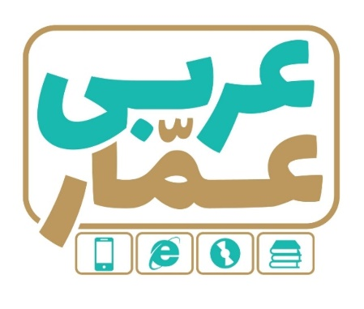 | تاریخ امتحان:
نام خانوادگی: |  | ساعت برگزاری:
نام دبیر طراح سوالات:  غبیشاوی |  | مدت زمان امتحان:
عربی هفتم
نوبت اول

ردیف | سؤالات |  |  |  | بارم
1 | جملات زیر را به فارسي ترجمه كنيد .  الف) خَیرُ الاُمور أوسطُها ............................................................. (75/0)  ب) نِعمَتانِ مَجهولَتانِ الصِّحَّةُ و الامانُ ............................................................. (1)  ت) الحمدُ لِله الذي خَلَقَ السَّماواتِ و الأرضَ ............................................................. (۱)  ث) تَلكَ الطالبةُ ما رَفعت یَدَها ............................................................. (1)  ح) لَبِسنا مَلابسَ مُناسبَةً ............................................................. (75/0)  خ) أشجارُ البُرتقالِ و العِنب و الرّمان و التّفاح ............................................................. (1) |  |  |  | 5/5
۲ | ترجمه ناقص عبارات را کامل کنید .  رُبَّ کَلامٍ کَالْحُسامِ ............ سخني كه مانند ............ است .  العِلمُ فی الصِّغَرِ کالنَّقش فی الحَجَر. علم در ............ مانند نقش در ............ است . |  |  |  | 1
۳ | ترجمه صحیح را انتخاب کنید.  خَیرُ الأمورِ أوسَطُها .  الف ) بهترين كارها ميانه ترين آن است  ب ) بهترين كارها كمترين آن است   حُبُّ الوَطَنِ مِن الأیمان.  الف ) خوش پيماني از ایمان است  ب ) دوست داشتن وطن از ایمان است  |  |  |  | 1
۴ | نام هر تصوير را به عربي زير آن بنويسيد .( لاعِب – جَبَل- بَقَرَة - سَفينَة – شَجَرَة - جَوّال ) {دو لغت اضافی است} |  |  |  | 1
 | 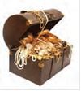  .......................... | 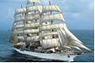  .......................... | .......................... | 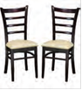  ..........................
۵ | متضاد و مترادف كلمات زير را بنويسيد .  غالية # ( بَدايَة – رَخيصَة – وَجه ) وَراءَ = (قَريب – مَعَ – خَلفَ) |  |  |  | 5/0
۶ | معني كلماتي كه زيرشان خط كشيده شده است را بنويسيد .  الف) هم قَذَفوا الشبکة في البحر. (......................)  ب) وَصَلنا إلی مَدینة مِهران في الحُدود. (......................) |  |  |  | 5/0
7 | كلمه ي ناهماهنگ را مشخص كنيد .  الف ) الفُندُق - الرَّجُل – البِنت – الاُخت (......................)  ب ) سائِق – طَبیب – مُدير – جَمیل (......................)  ت) سیارة – حافلة – طائرة – فرس (......................)  ث) کربلاء – مشهد ـ نجف ـ الفلاحیة (......................) |  |  |  | ۱
8 | در جملات زیر اسم مثني - جمع مذكر سالم - جمع مونث سالم و جمع مكسر را پيدا كنيد .  هذان الوَلَدانِ – اولئك جالِسونَ عِندَ النّافِذَةِ – الكُتُبُ عَلَي الكُرسيّ– هولاء اللّاعِباتٌ  مثنی: .............. جمع مذکر سالم: .............. جمع مونث سالم: .............. جمع مکسر: .............. |  |  |  | 1
9 | با توجه به معنا ومفهوم جمله در جاهاي خالي كلمه مناسب قرار دهيد .  الف ) .................... موت الأحیاء. 1) العلم  2) الجهل   ب) آفة العلم .................... . 1) النسیان  2) المرض  |  |  |  | 5/0
۱۰ | ابتدا جملات زیر را بخوانید سپس زیر افعال هر جمله خط کشیده نوع (ماضی – ماضی منفی) آنها را مشخص کنید.  الف) ضَرَبَ لنا مثلاً و نسيَ خَلقَه. ب) قالَ الطّفلُ أنا ما حَزِنتُ. |  |  |  | 5/0
۱۱ | درستي يا نادرستي جملات زير را بر اساس حقيقت بنويسيد .  الف) کَم عدد الشهور في کُلّ سَنة ؟  ج) بمذا یَرکب الصّیادون في البحر لِصید السّمك ؟  ب) هل زینةُ الظّاهر خَیر أم زینةُ الباطن ؟  د) أین مَرقد الإمام حسین (ع) ؟ |  |  |  | 1
۱۲ | دو سوال زير از شماست به آنها پاسخ كوتاه دهيد .( يك يا دو كلمه ) (5/0)  الف ) في أيِّ صفٍّ أنتَ؟ .......................... ب ) کَم صدیقا عِندك؟ .......................... |  |  |  | 2

موفق باشید

